**Д О К Л А Д**

**«Новые возможности оптимизации деятельности МКСО в связи с изменениями, внесенными в Федеральный закон 6-ФЗ»**

С 30 сентября начала действовать новая редакция Закона 6-ФЗ. Уже с момента подписания Президентом РФ Закона № 255-ФЗ о внесении изменений в 6-ФЗ и принятия его Государственной Думой Федерального собрания РФ Союзом МКСО при поддержке Счетной палаты РФ началась активная реализации контрольно-счетными органами внесенных изменений.

**Слайды 1 -2**

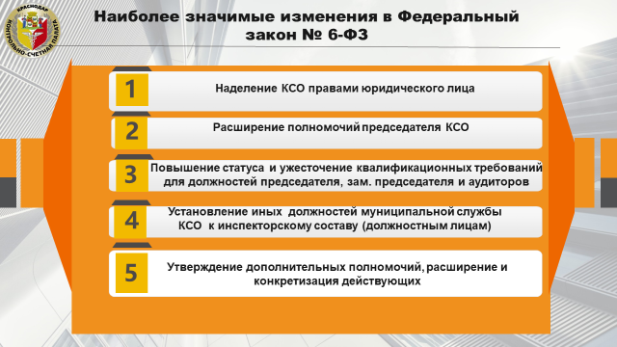

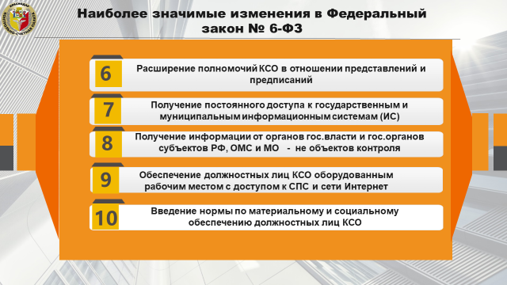

Изменения, коснувшиеся 11 из 20 статей Закона № 6-ФЗ, снимут большую часть накопившихся проблем внешнего финансового контроля, окажут значительное влияние на решение наиболее актуальных вопросов в его организации и осуществлении.

Вместе с тем, необходимо отметить, что их реализация напрямую зависит от финансовых возможностей местных бюджетов и волеизъявления представительных органов местного самоуправления.

Основные блоки изменений, представляющие нам наиболее существенные возможности, но вместе и с проблемами, которые могут возникнуть представлены на слайдах.

**Слайд 3**

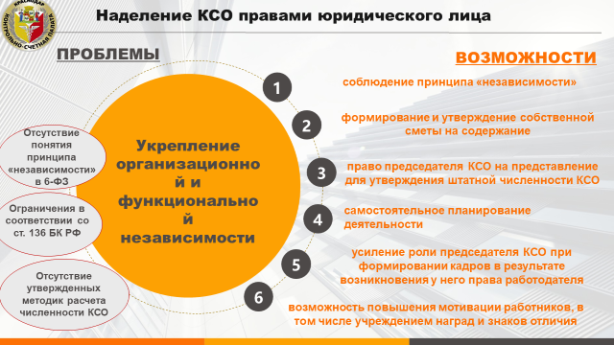

Наделение контрольно-счетного органа правами юридического лица дает наибольшие возможности реализации принципа независимости, который в первую очередь представляется возможностью самостоятельного формирования финансового и кадрового обеспечения, осуществления бюджетных полномочий и финансово-хозяйственной деятельности. У КСО появляются функции муниципального заказчика, возможность участия в судах от своего имени.

Вместе с тем контрольно-счетный орган вправе использовать возможность передачи части функций юридического лица по обеспечению своей деятельности (бухгалтерского учета, материально-технического, информационно-технологического сопровождения) соответствующим органом исполнительной власти либо при наличии экономической целесообразности на аутсорсинг.

**Слайд 4**

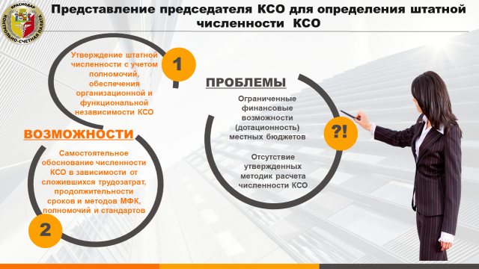

Закон расширил полномочия председателя в части представления штатной численности КСО в представительный орган МО для ее определения и утверждения. Важным уточнением является ее определение с учетом необходимости выполнения возложенных законодательством полномочий, обеспечения организационной и функциональной независимости КСО. Однако в отсутствие утвержденных правил и методик председателю обосновать потребность в численности работников, особенно для малых КСО, будет достаточно сложно.

Возможно использовать *после соответствующей доработки* Методику определения штатной численности сотрудников контрольно-счетного органа муниципального образования, принятую за основу решением Президиума Ассоциации контрольно-счетных органов РФ 26.05.2011.

В ней расчет штатной численности сотрудников КСО муниципального образования предлагалось вести на основе норм времени, т.е. количества затрат рабочего времени, установленного для выполнения одной единицы работы сотрудником или группой сотрудников КСО соответствующей квалификации в заданных организационно-технических условиях. При доработке Методики необходимо учитывать наличие стандартов, утвержденных КСО в соответствии с [общими требованиями](consultantplus://offline/ref=31C5284DAE222294F25C5AB846C9406F089B8A80C26E033A9C784ACA1420FB91C7BC26D88B48BD1AD03DE4E57FBBo1M), утвержденными Счетной палатой РФ.

При достаточном охвате нормированием выполняемых работ доработанная Методика даст точный и объективный результат по расчету штатной численности сотрудников КСО с учетом возложенных законом полномочий.

Законом № 131-ФЗ «Об общих принципах организации местного самоуправления в Российской Федерации» определенны различные виды муниципальных образований (городской округ, муниципальный район, городское и сельское поселение и т.д.), имеющие различные объёмы бюджетов, площади территорий, количество муниципальных учреждений и муниципальных образований, в связи с чем, при расчете штатной численности контрольно-счетного органа муниципального образования целесообразно использовать коэффициенты, позволяющие учесть влияние на такую численность указанных факторов.

Нам надо четко понимать, что председатель обязан обеспечить работу с учетом всех установленных полномочий. И если существующая штатная численность этого не позволит, он должен представить соответствующую штатную численности КСО в представительный орган МО для ее утверждения. Даже если отказ представительного органа очевиден и объективен ввиду отсутствия средств.

При выделении средств на обоснованную численность ключевую роль играют возможности местного бюджета (с учетом ст. 136 БК РФ). И здесь необходим поиск единого подхода совместно с органами исполнительной власти субъектов РФ к решению данного вопроса. Но для соответствующего обращения каждого муниципального КСО необходим анализ реальной потребности, одобренный КСО субъекта. Поскольку, если КСО МО не сможет исполнять установленные полномочия возникнет риск обращения представительного органа в КСО субъекта по передаче данных полномочий, в любом случае органам исполнительной власти (муниципального либо регионального) придется выделить средства.

**Слайд 5**

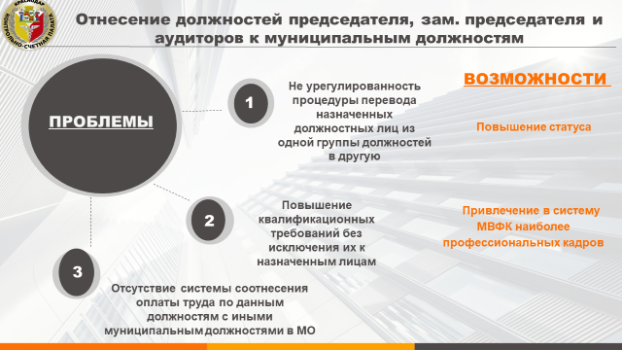

Изменениями повышен статус должностей председателя, его заместителя и аудиторов путем отнесения их к муниципальным должностям, что должно привлечь в систему профессиональные кадры, обеспечить повышение их материального и социального обеспечения.

Данное изменение создало острые проблемы в части урегулирования положений с ранее назначенными должностными лицами КСО, находящихся на должностях муниципальной службы. Но эти вопросы в большинстве МКСО будут решены уже в этом году. А возможности привлечения более квалифицированных кадров останутся.

**Слайд 6**

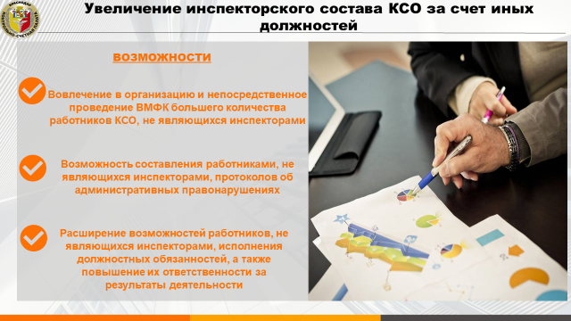

Возможность установления должностей муниципальной службы, которые могут относятся к инспекторам КСО, позволит вовлечь в организацию и непосредственное проведение контроля большего количества работников, расширяет их возможности, в том числе посредством права составления протоколов об административных правонарушениях (с учетом повышения статуса представлений и предписаний контрольно-счетного органа), а также повышает ответственность за результаты их деятельности.

**Слайд 7**

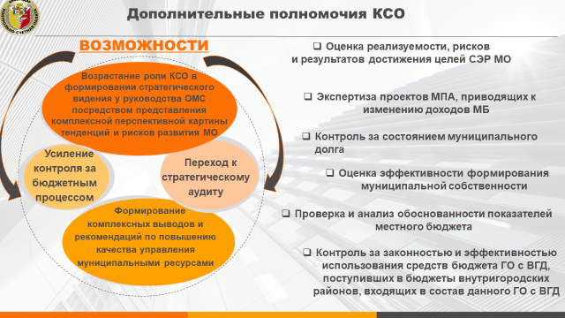

Следующий блок изменений касается полномочий КСО, из них совершенно новое представлено оценкой реализуемости, рисков и результатов достижения целей социально-экономического развития муниципального образования.

Осуществление данного полномочия повлечет необходимость перехода к стратегическому аудиту и, соответственно, возрастание роли КСО в формировании стратегического видения у руководства органов местного самоуправления посредством представления комплексной перспективной картины тенденций и рисков развития муниципального образования.

**Слайд 8**

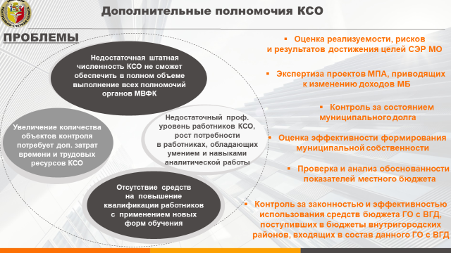

Однако, при расширении полномочий, проблемы КСО с их исполнением только усугубятся - это и недостаточные штатная численность и финансовая обеспеченность, отсутствие средств на повышение квалификации работников с применением новых форм обучения, рост потребности в кадрах, обладающих умением и навыками аналитической работы.

**Слайд 9**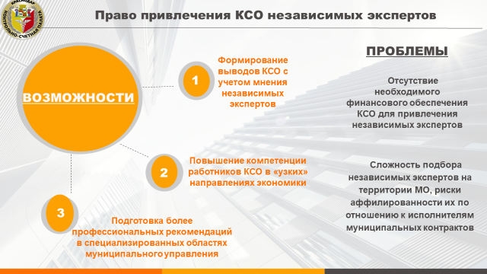

Наделение КСО правом на привлечение на договорной основе независимых экспертов будет способствовать не только формированию более профессиональных выводов и рекомендаций КСО в специализированных областях, но и положительно скажется на повышение компетенции работников. Особенно это актуально при проведении аудита эффективности и стратегического аудита.

Реализация этой возможности зависит от финансового обеспечения КСО, при наличии возможностей сметы: необходимо сформировать пул потенциальных экспертов по направлениям деятельности, подготовить проекты соответствующих соглашений или осуществить мониторинг рынка соответствующих экспертных услуг и осуществить необходимое нормирование закупок.

**Слайд 10**

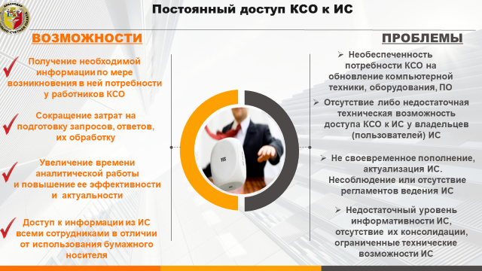

Значимое для КСО получение права на постоянный доступ к государственным и муниципальным информационным системам необходимо для реализации своих полномочий.

Наличие такого доступа позволит значительно повысить оперативность действий работников КСО, избежать рутинной работы по подготовке запросов, ответов и их обработку, позволит обеспечить проверку достоверности и полноты отражения идентичных данных в учете и отчетности объектов контроля и в соответствующих системах.

Также появляется возможность оптимизации процесса формирования собственных аналитических баз за счет выгрузки данных из информационных систем.

**Слайд 11**

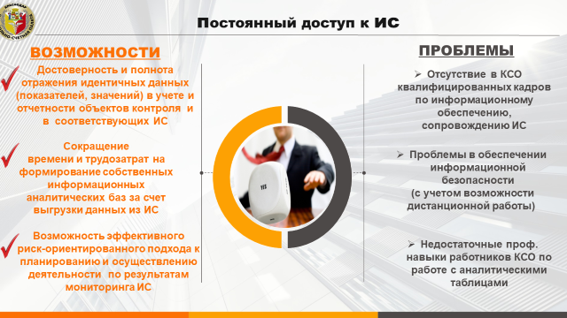

Однако у КСО возникает необходимость в соответствующей технической оснащенности, обеспечении информационной безопасности (в том числе с учетом дистанционной работы), наличии специалистов, отвечающих за внедрение и сопровождение доступа к ИС.

Вместе с тем, у малочисленных контрольно-счетных органов имеется право воспользоваться возможностью заключения соглашений с органами исполнительной власти по техническому сопровождению офисной техники, системного программного обеспечения, а также обеспечению доступа к ИС.

Также хочу отметить, что представительные органы поселений и муниципальных образований могут воспользоваться правом передачи соответственно КСО муниципального района и КСО субъектов РФ полномочий по осуществлению внешнего финансового контроля. При неисполнении КСО МО своих полномочий такие обращения могут инициировать надзорные органы.

Обобщая изложенное, следует отметить, что внесенные изменения в Закон № 6-ФЗ предоставляют нам дополнительные возможности и нужно правильно ими воспользоваться.

БЛАГОДАРЮ ЗА ВНИМАНИЕ!